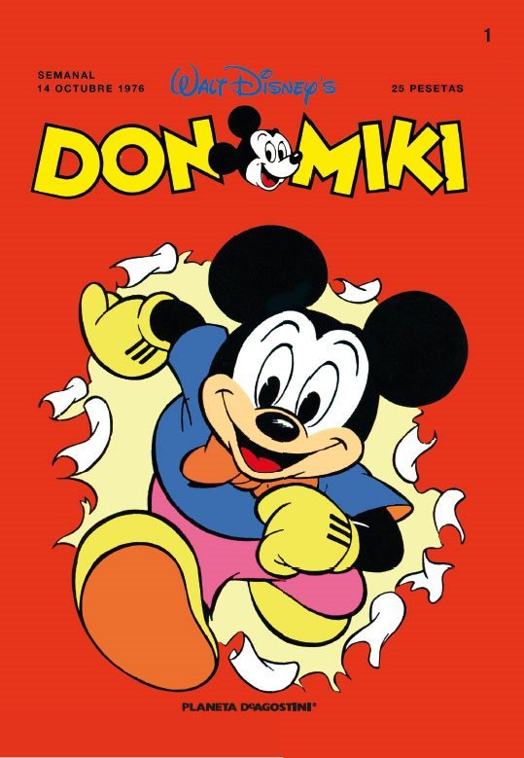
Títol: Don Miki
Autor: Disney
Editorial: Planeta De Agostini
Any de Publicació: 1r Edició 1976 - Reproducció 2014
Còmic Americà

Aquest còmic és bastant clàssic en quan a llenguatge visual. Trobem les vinyetes clàssiques en gran part del còmic i algunes horitzontal. No hi ha cap vinyeta vertical, zoom, travelling o innovació. Els plans son tots generals, amb angles frontals, i també hi trobem totes les línies possibles per destacar accions i moviments de personatges. Com a elements textuals hi apareixen tots; bafarades, cartellera, cartutx i onomatopeia. La imatge i dibuix son a tot color, amb traços rectes, i detalls d’ombres amb línies i punts de diferents mides per marcar profunditat també.
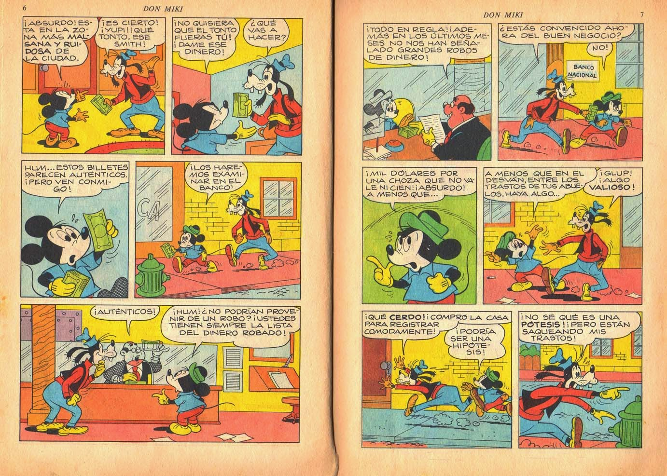

Els personatges de ficció, són els característics de la companyia Walt Disney. Els personatges en la gran majoría són masculins i de diferents classes socials, però no hi ha cap en la pobresa absoluta. També veiem gran expressivitat facial i física. En cada còmic, hi apareixen diferents històries totalment independents, que comencen amb una petita introducció d’un narrador que no torna a aparèixer. Aquestes petites trames, comencen i tanquen en poques pàgines sense donar peu a segones parts.

